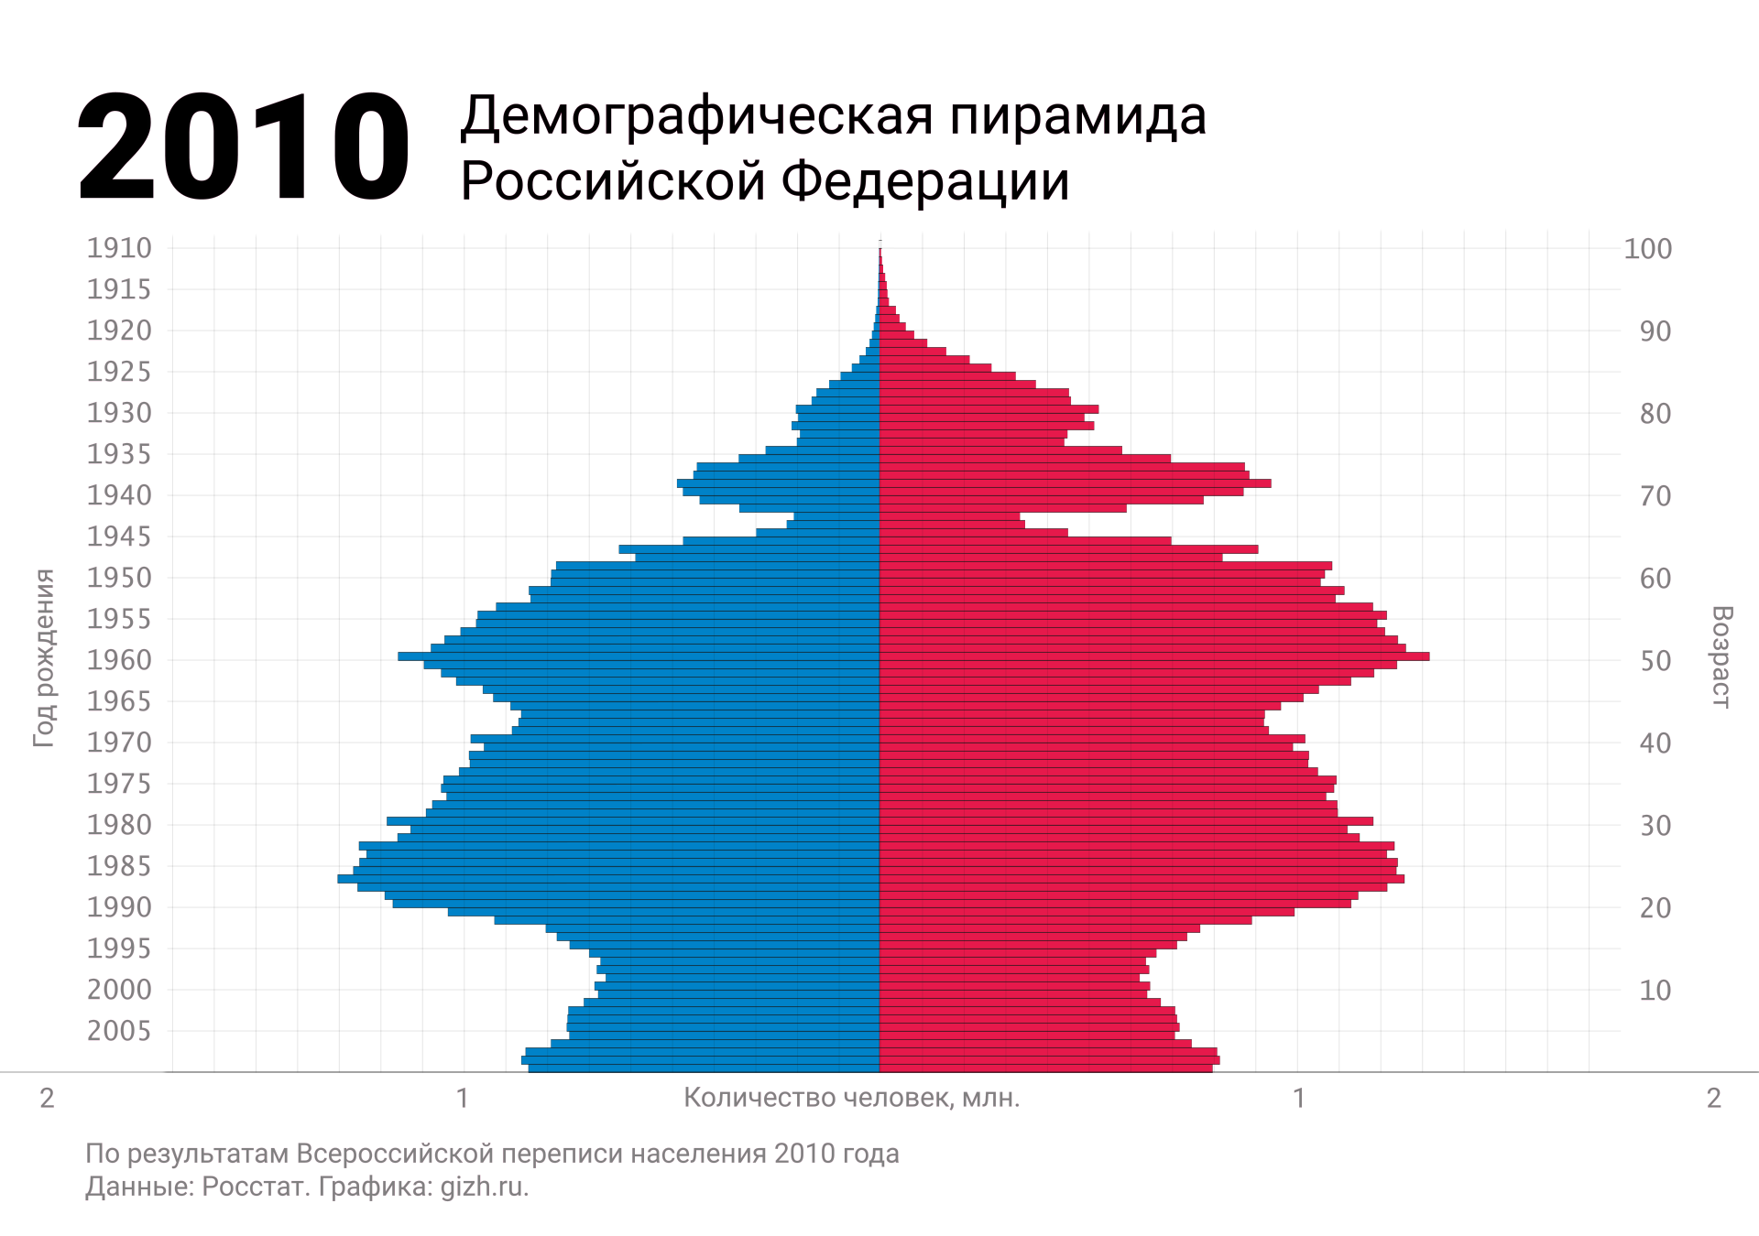

***Демографическая пирамида России***

***Определение***

Демографическая пирамида России – это диаграмма, отображающая численное распределение населения по возрастным категориям и полу. Она используется для анализа демографических характеристик, таких как рождаемость, смертность и возрастной состав населения, а также для прогнозирования социально-экономических изменений.

***Показатель разбиения демографической пирамиды***

Основным критерием, применяемым для разбиения пирамиды, является численность людей в конкретных возрастных категориях и их половая принадлежность на определенной территории за конкретный период.

***Цель составления демографической пирамиды***

Цель — проведение анализа возрастного состава населения с целью оценки текущего демографического положения, разработки социальных и экономических стратегий, а также для прогнозирования потребностей общества в различных услугах и ресурсах.

***Вид декомпозиции демографической пирамиды***

Этот вид декомпозиции относится к структурному типу, так как он демонстрирует, как население страны делится на возрастные и половые категории.

***Уровни декомпозиции демографической пирамиды***

У демографической пирамиды обычно два уровня декомпозиции:

1. ***Возрастные категории***
2. ***Половая принадлежность***

* На первом уровне: возрастной интервал (обычно с шагом 5 лет).
* На втором уровне: принадлежность к определенному полу (мужчины и женщины).

***Порядок построения демографической пирамиды:***

1. Сбор данных о численности населения с разбивкой по возрасту и полу.
2. Группировка данных по соответствующим возрастным категориям и полу.
3. Построение графического изображения:
   * На горизонтальной оси отображается численность людей в каждой возрастной категории.
   * На вертикальной оси указаны возрастные группы.
   * Мужская часть населения располагается слева, а женская — справа

***Примечание:***

Представленная демографическая пирамида отражает данные переписи населения России за 2010 год. На диаграмме синей частью обозначено мужское население, а красной — женское. Такой формат позволяет легко оценить соотношение полов и выявить характерные особенности демографической структуры страны.